L01｜以终为始：一次可验证的 AI 交付怎样完成？

本讲要完成什么
本讲从一句“帮我搭建个人 AI 研发工作台”出发，由你确认需求，Codex 协助写测试和实现，最后用新工作台查回自己的建设过程。完整主线是：需求取舍 → 签署 Spec → 设计记录关系 → 先红后绿 → 自举复核。交付物包括本人签署的需求、五个可运行操作、改动与测试记录，以及人工验收结论。

本讲思维导图
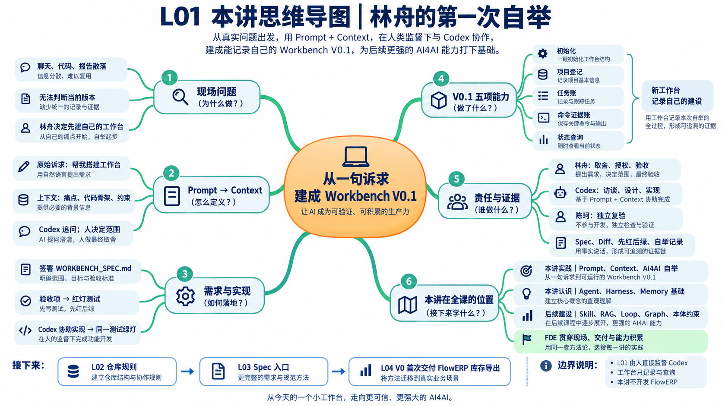
先读中心目标，再沿现场问题、需求、实现和自举理解本讲。图中的全课能力用于定位后续学习；今天由你直接监督 Codex 建设 Workbench V0.1，工作台负责记录与查询。

林舟的项目手记
林舟准备持续改进 FlowERP，运营周宁想先拿到库存导出。他却发现自己连上周的小工具能否交付都说不清：聊天写着“已完成”，终端有通过记录，代码后来又改过。
陈珂准备帮他复验，问：“我该检查哪一版？”林舟决定先搭一个能登记项目、任务和运行记录的小工作台。他向 Codex 提出诉求，先谈清为什么需要、先做多少、怎样验收。
林舟、周宁和陈珂是用于串联案例的虚构人物。图中参考程序与文中预期行为均不能替代学生自己的运行结果。

1 从接手困难确定第一版范围
要决定工作台先做什么，先看林舟为什么无法判断旧任务能否交付。问题不在于没有材料，而在于要求、代码与检查结果没有对应起来。
回到林舟那次开发，上午他提出：“帮我做一个任务记录工具。”讨论后补充了两个要求：关闭程序以后仍能查到任务；同一个编号不能覆盖已有任务。Codex 给出实现，林舟运行创建命令，终端显示成功。
下午，林舟发现关闭程序后任务消失了。Codex 修改保存方式后，他再次检查，这次通过。随后他又调整了错误提示，却没有重新测试，就结束了当天的工作。
这些材料都可能是真的，但林舟仍然无法立即回答。通过的是最后修改后的版本吗？当时测试是否真的关闭了程序？重复编号会不会破坏旧任务？这些问题的答案散落在不同位置，还需要他重新拼接。
持续开发要保存文件，也要保存要求、操作、结果与版本之间的关系。否则“最近一次测试通过”很容易被误当成“当前版本已经满足本次要求”。
聊天适合讨论，Git 保存代码版本与改动，文件可以存放需求和输出。这些工具各自有用，困难在于连接：哪段讨论成为正式决定，哪份输出检查哪次修改，哪些失败还没解决？工作台要把这些对应关系保存下来，使人能从一项任务继续工作。
建设应用也有成本：要维护数据、处理例外、支持中断恢复。如果文件和命名约定已经足以组织少量任务，暂时沿用它们也合理。本课程选择开发工作台，是为了在持续开发 FlowERP 时反复检验这套组织方法。
验证练习：请同伴只凭现有材料找出原要求、最近的有效检查和下一项待办。记下哪些信息仍需口头补充。以后用工作台接手难度相近的任务时，再观察困难是否减少；同时考虑熟悉程度和任务差异，不能把所有变化都归因于工具。

本讲先交付记录与查询能力
课程先用 Codex 搭建个人研发工作台，再通过工作台持续开发 FlowERP。L01～L03 由学生直接监督 Codex 建设；L04 补齐 Workbench V0，才首次通过它交付 FlowERP 库存导出。本讲 ERP 业务状态不变。
L01 的五个命令尚不自动调用 Codex，由你先组织开发与检查。第一版先选择任务与记录，是因为后续无论怎样执行，都需要回答“按什么要求做，结果属于哪次工作”。先建立这层关系，再接入执行与检查，自动化才有明确的输入和可以回查的结果。
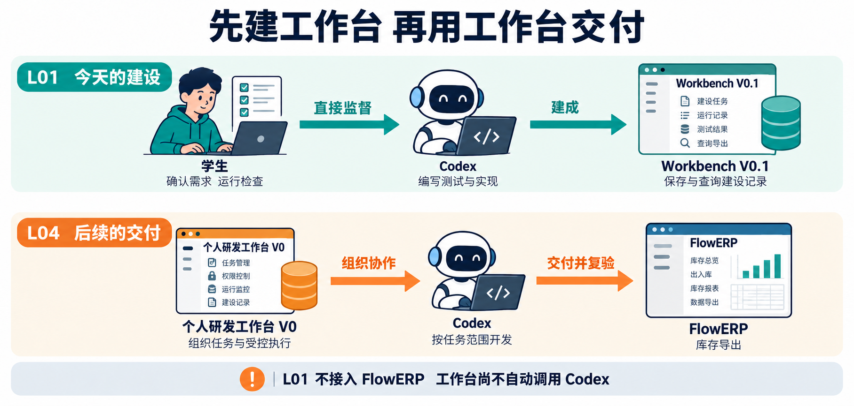
图 1 课程建设边界 L01 由人组织开发 L04 首次通过工作台交付 FlowERP

2 从需求访谈形成可验收的 Spec
林舟没有先选数据库。他先把“下次能接着做”拆成可以检查的要求：重启后能查回任务，同一编号不能覆盖旧记录，每条运行结果能够找到所属任务。Codex 可以建议实现方案，先做哪些、怎样接受仍由他决定。

先分清使用目标和实现办法
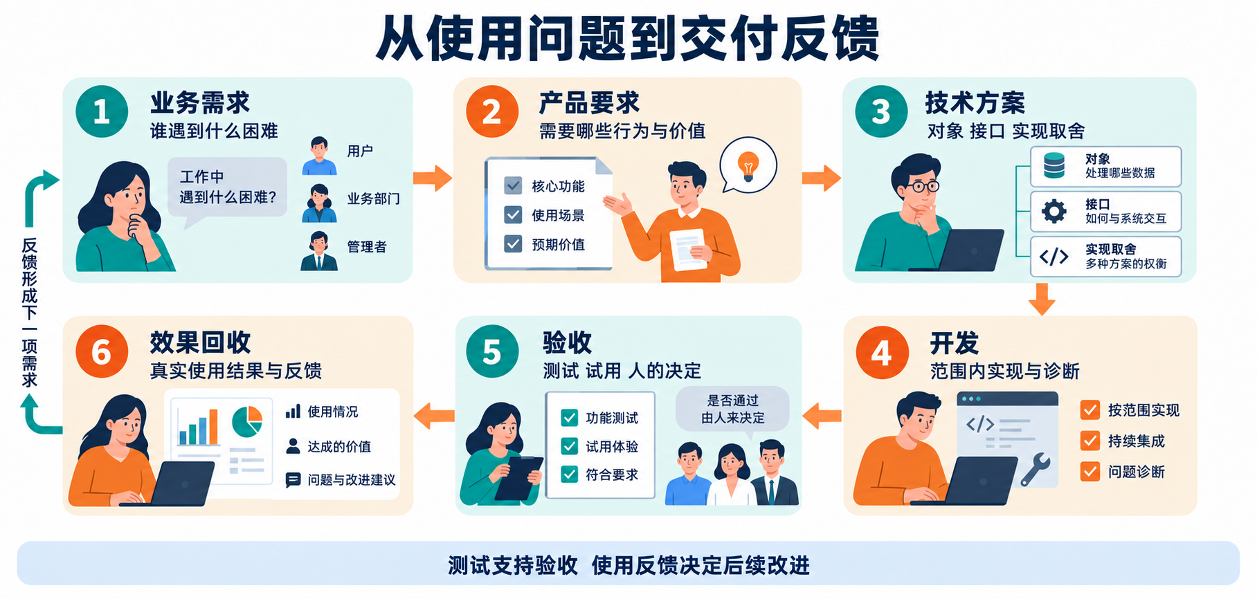
图 2 六阶段交付链路 验收依据与使用效果分别检查
从业务需求到产品要求，再到技术方案、开发、验收与效果回收，各环节回答不同的问题。读图时先抓住本次任务：为什么做、做成什么、怎样实现、怎样验证、投入使用后有没有帮助。
为什么要从业务问题开始？因为“增加一个查询按钮”已经选定了解法，却还没说明谁遇到什么困难。同样，“测试全部通过”说明实现满足了已检查的约定，还需要观察使用者是否因此更容易完成工作。
产品需求文档（PRD）说明谁需要什么结果及其价值。技术方案说明怎样实现，包括数据、接口、依赖、影响范围和取舍。执行任务还需要一份足够具体的 Spec（需求说明），将本次目标、范围和验收条件固定下来。小任务可以把这些内容放在一份文档里，但仍要分别想清楚。
例如，“接手更方便”是产品目标，“重启后按编号查回原需求”是一项可验收行为，“把需求全文写入任务表”是一种实现办法。这三个层次有关联，不能互相替代。采用了数据库不代表实现正确，实现正确也不一定解决了全部接手问题。
测试之后还要经过相应的验收与发布，才能进入真实使用。这里的“线上效果回收”指收集投入使用后的表现；对个人本地工作台，就是在自己的日常开发中使用并回收结果，不要求先部署到公网。预先说明观察对象、时间范围和比较口径，才能解释结果。任务更简单、使用者更熟练，也可能让接手变快，不能把全部变化都归因于工具。

由谁提出建议 由谁作出决定
工作台还没有建好时，由你直接组织开发。先说清原始问题和个人设想，让 Codex 追问隐藏条件；你比较建议、确定范围，再让 Codex 整理 Spec。Spec 是写清本次目标、范围和验收条件的需求说明。
时点 | Codex 的协助 | 你要完成的判断
需求访谈 | 追问场景，提出可选方案 | 选择先解决什么，说明理由
形成 Spec | 整理输入、输出、失败行为与验收项 | 核对并签署具体版本
准备测试 | 将验收项转成可运行检查 | 确认检查经过真实行为且没有漏掉关键条件
实现与修订 | 在授权范围内编写和修复代码 | 核对实际改动，亲自运行正式复验
最终复核 | 整理记录与待办 | 结合同伴反馈，决定接受、退回或证据不足

把范围和失败行为写清楚
本课程把写清目标、范围和验收条件的需求说明称为 Spec。下面是其中一个验收项的节选，完整文档还要覆盖五个操作：
项目：个人研发工作台
目标：创建任务后可以按编号查回要求
约定：任务必须属于已登记项目；关闭程序后仍能读取
重复编号：本版拒绝重复创建，不覆盖原任务
验收：创建任务 A，关闭程序后查询，原要求仍在
反例：再次用 A 提交不同内容，应拒绝，原要求与记录不变

需求范围确定以后，还要落实到文件。写集，就是本次允许修改的具体文件集合；本课程用这个词描述执行范围。例如，实现工作台命令与对应测试，不包含修改 FlowERP 业务代码。发现额外依赖时，先说明原因，再调整范围。

验收项要写清前提、操作、响应和操作后状态。例如，重复编号请求应被拒绝，原任务及记录还应保持不变；只写“返回错误”，就会漏掉“报错前已经覆盖”的缺陷。

3 用数据关系和五个操作实现需求
需求决定要保存什么。只留摘要会丢失检查依据，只留孤立日志又需要重新拼接。下面从一项任务出发，确定对象、接口与失败时的数据规则。

项目 任务与运行记录怎样关联
“个人研发工作台”是一个长期维护的项目；“开发 V0.1”是本次任务；实现前失败与实现后通过，是同一任务的两次运行。以后增加自动执行能力时，应建立另一项任务，保留 V0.1 的建设历史。
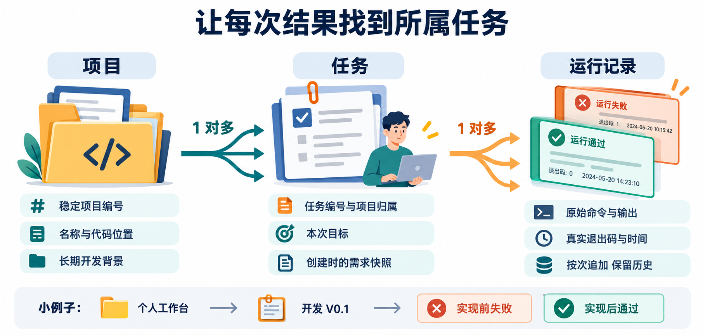
图 3 对象关系 项目与任务以及任务与运行记录均为一对多
图中的需求快照属于任务创建时的约定，运行记录按次追加。不能用项目上的“最近一次通过”覆盖各项任务自己的历史。
项目与任务采用稳定编号，也就是 ID。名称可以调整，编号仍用于关联原对象。任务还应保存当时需求内容的副本，称为需求快照。
例如，创建任务 A 时，Spec 约定“拒绝重复编号”，你据此实现并验收。一周后，新任务提出“相同内容重复提交时返回原结果”，同一个 Spec 文件随之更新。若 A 只保存文件路径，再打开它就会看到新规则，旧实现会被误判为没有遵守当时的要求。
需求快照保存 A 创建时的原文，使旧检查仍能对应旧约定。后续需求可以变化，但不能把变化后的文字当成过去已经采用的依据。快照帮助追溯版本，并不自行提供防篡改或身份认证。

五个命令分别负责什么
这版程序称为 V0.1，提供五个操作：
操作 | 形成或读取的信息 | 实践命令
初始化工作台 | 所有者、工作台身份、数据目录 | workbench-init
登记项目 | 项目名称与代码位置 | workbench-project-add
创建任务 | 项目归属、本次要求及其快照 | workbench-task-create
追加运行记录 | 实际命令、输出与结果 | workbench-evidence-add
查看状态 | 读取已有材料，指出缺失项 | workbench-status

V0.1 的交付形式是 Python 命令行程序（CLI，Command-Line Interface）。 五个名称是 workbench.cli 的子命令：学生在终端发出请求，程序处理并输出结果。验收会实际运行命令，仅提供 Python 函数不够；本讲不要求网页或 HTTP 接口。
五个名称是 workbench.cli 的子命令。完整参数、固定路径、预期输出与排错见实践操作手册。实现后，状态查询的入口如下：
python -X utf8 -m workbench.cli workbench-status

前半部分启动工作台的命令行入口，最后的 workbench-status 选择查询操作；其余参数和预期输出见实践手册。持久化指程序结束后数据仍保留，下次启动可以读取。本课使用本地 SQLite 保存记录，Codex 可以协助实现具体存取代码。

持久保存与失败后状态怎样保证
设计一个操作，需要同时规定正常时发生什么、请求不能完成时如何响应，以及已有数据是否保持。最后一项是失败后状态，不能仅靠出现错误提示来确认。
下表是 V0.1 的行为约定。其他版本可以选择幂等返回或更新接口，但要另行定义条件并验证；本讲先按已签署的同一约定实现。
操作情境 | 预期响应 | 需要再次查询的内容
在已登记项目下创建新任务 | 创建成功 | 任务属于指定项目
在不存在的项目下创建任务 | 拒绝创建 | 没有留下无所属项目的任务
使用已有任务编号创建不同任务 | 拒绝覆盖 | 原需求和记录保持不变
查询材料不完整的任务 | 指出缺少什么 | 已有记录仍然保留

SQLite 将数据保存在本地文件中，不需要为本讲另外运行一个数据库服务。Python 的 sqlite3 提供连接、写入和查询接口。在本课程 Python 3.11 的常见事务用法中，写入还需要提交；同一连接读到数据，并不能代替关闭后重新读取的检查。具体行为见 Python sqlite3 文档。
可以把本讲数据理解成几张有关联的表：项目表每行代表一个项目，任务表每行代表一项任务，运行记录表每行代表一次观察。主键用来唯一标识一行，例如任务编号。外键将子记录关联到已有父对象，例如运行记录必须属于某项任务。参考实现使用这些约束并启用外键检查；只画出关联、却没有在程序或数据库中强制执行，仍可能留下无所属对象的记录。
事务把一组数据库修改作为一个整体处理。本讲需要关心的结果是：一次错误请求不能留下半个新任务，也不能先破坏旧数据再返回错误。约束负责拒绝不合法的数据，事务处理负责让相关写入整体提交或回退；二者仍须用失败后查询验证。
下面用伪代码说明处理顺序：
读取并检查需求文件，得到要保存的内容
开始数据库事务
尝试插入任务编号、已有项目编号、需求副本
如果编号冲突或项目不存在：回退此次写入，报告失败
否则：提交写入，再报告创建成功

边界检查：如果程序先删除 A，再尝试创建新 A，因新需求文件无效而报错，会有什么损失？原任务可能已经丢失。因此应尽早检查输入，并保证相关数据库修改具有整体失败的语义。不能只以“报错符合预期”判定通过。

4 用红绿对照判断能否交付

测试必须经过真实使用条件
测试是一项可重复的实验：建立条件，执行操作，将实际结果与事先确定的预期比较。 本讲的持久保存实验应跨两次程序运行：
1. 初始化隔离测试目录，登记“个人工作台”项目。
2. 通过创建命令保存任务 A 和它的要求，等待命令结束。
3. 再启动一次查询命令，按 A 读取任务。
4. 核对项目归属和要求与创建时一致。
这组操作可以先手动理解，再写成自动测试。若测试只在内存里构造一份数据，然后检查同一份数据，它没有经过真实保存与重新读取，发现不了目标缺陷。
重复编号实验继续使用任务 A：再次创建不同内容，观察命令是否拒绝，再重新查询 A。出现错误提示与原数据未被破坏是两项需要分别检查的结果。
实际观察 | 可以得出的判断
创建成功，重启后找不到 A | 持久保存要求未满足
重复创建被拒绝，但原要求已改变 | 拒绝响应正确，数据保护仍然错误
重启后原要求仍在，重复请求未改变记录 | 这些已执行的验收项满足约定

测试中的断言就是对实际值作明确判断，例如“读回的需求等于创建时需求”。只检查“有内容”弱于检查“内容准确”。测试还要使用独立数据目录，避免上次留下的 A 让这次未保存成功的程序看起来正确。跨进程调用可用 Python 的 subprocess；如何组织断言可查 unittest。具体代码由实践逐步形成。

先证明能发现问题 再核对修复
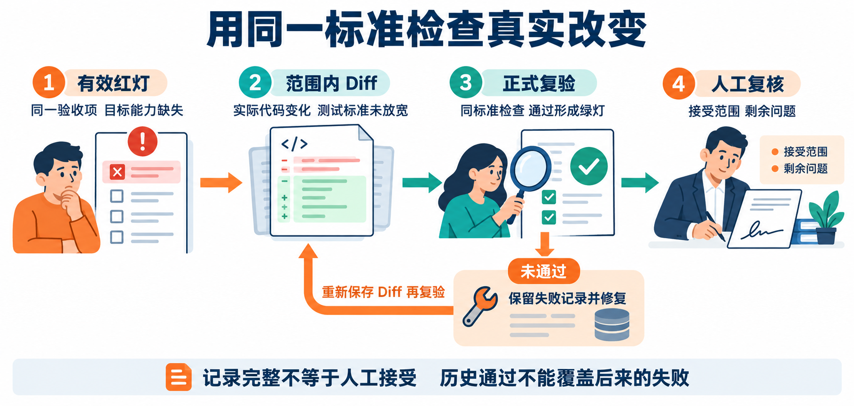
图 4 验证流程 复验失败保留记录并回到修复
先根据 Spec 创建测试，在目标能力尚未实现时运行并保存失败；再请 Codex 实现，用同一输入和预期复验。这个过程称为先红后绿：红表示检查失败，绿表示通过。
例如，第一次创建后重启无法查到 A，测试失败；增加持久保存后，同一测试查到原要求，转为通过。这样的前后对照说明，这项检查能够识别并确认目标行为的变化。
起始失败应来自目标能力缺失。Python 无法启动、测试语法错误或实际运行了零个测试，说明实验条件未成立，应先排错并保留记录，不能当成有效的业务反例。
“同一测试”还要求检查标准保持一致。即使命令文字没变，删掉关键断言、跳过失败用例或换到另一数据目录，都可能使结果变绿却没有修好问题。复验时要核对测试内容的 Diff、代码位置和运行条件。如果确实发现测试写错，应保留旧记录、解释修订原因，再用修订后的合理标准建立有效的前后对照。
先红后绿说明检查能够发现目标缺陷，并在修复后通过。接受本次交付还要核对需求覆盖、实际 Diff、失败后数据与人工复核。
运行记录应保存命令、输出、时间和退出码。退出码是程序结束时返回的数字；0 通常表示该命令按约定成功，非零需要结合输出判断原因。保存一份失败输出的操作可以成功，因为它准确记录了另一条命令的失败。
Diff 是修改前后内容的对照。 对任务保存功能，核心变化可以这样概括：
- 任务只保存在当前进程的内存中
+ 任务写入本地存储，重新启动后按编号读取

这是设计变化的文字示意，不是可运行代码。阅读实际代码差异时，应找到它对应的写入、读取与错误处理，并检查是否仍在约定文件范围内。

分别判断命令结果与人工验收
假设验收测试退出码为 1，说明该次检查失败。随后把它的真实输出存进工作台，追加命令退出码为 0，说明记录保存成功。这两个数字回答两个问题，应同时保留。
观察对象 | 示例结果 | 可以说明什么
被记录的测试命令 | 返回码 1，查询不到任务 A | 该次测试失败，继续查失败原因
追加记录命令 | 返回码 0，生成记录编号 | 工作台接收了这条记录
再次查询记录 | 仍能读到返回码 1 和失败输出 | 保存过程没有把原失败改成通过
人工验收 | 退回修复 | 该功能尚未满足这项要求

同理，状态查询成功也不意味着任务验收通过。参考实现用 ok 表示本次查询及所要求的检查是否满足，用 evidence_complete 表示记录是否形成规定的完整性关系，用 acceptance: pending_human_review 表示还要由人审核。使用带任务编号和完整性要求的查询，才能检查指定任务；无参数的总览不能代替它。
验收摘要应回答四件事：按哪份要求检查、实际改了什么、实际检查了什么、还有什么没证明。例如：“重启查询通过；重复编号后的原记录保护尚未复验，因此暂不接受全部交付。”这比“全都正常”更能帮助接手者继续处理。
运行检查以后，按五个操作试用自己的程序，并让同伴依据 Spec 复核。例如，自己验证了单次保存，同伴补查重复编号；双方可以明确哪些要求已验证，哪些仍缺依据。
验收可以是接受、退回或依据不足。程序可用但记录缺失时，应说明材料不完整；材料齐全但重复创建仍覆盖数据时，应说明功能缺陷。把两者都写成“通过”会让接手者失去判断依据。

5 用新工作台完成第一次自举

先采集原始记录 再导入新工作台
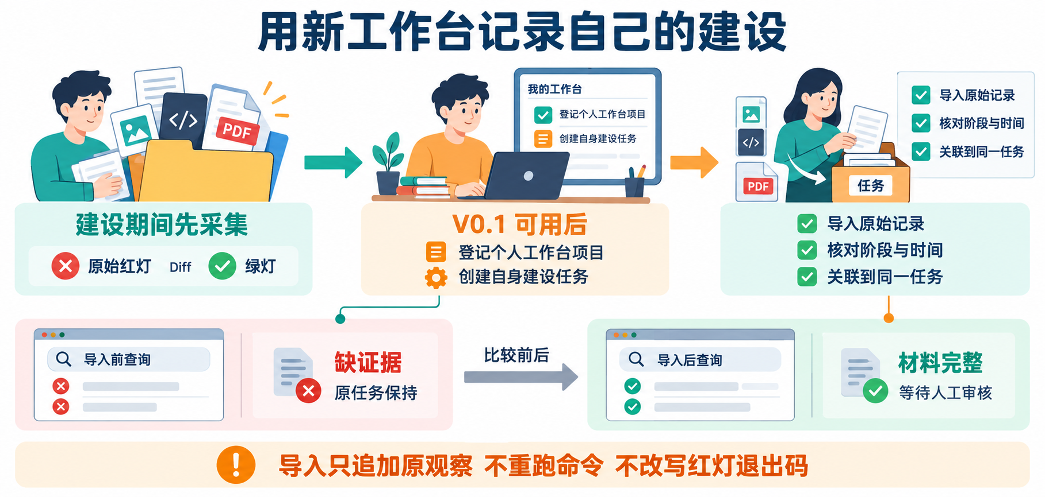
图 5 自举流程 比较导入前后状态并保留原始失败
林舟先遇到一个看似绕不开的问题：工作台还没做出来，怎样用它记录开发工作台的过程？答案在时间顺序里。建设之前，人先确认需求、运行测试，并用已有的 evidence.py 采集工具保存命令、输出、时间与退出码；记录能力做出来以后，再把这些原始材料导入。采集工具是现成支架，学生要建设的是项目、任务和证据之间的关联与查询。
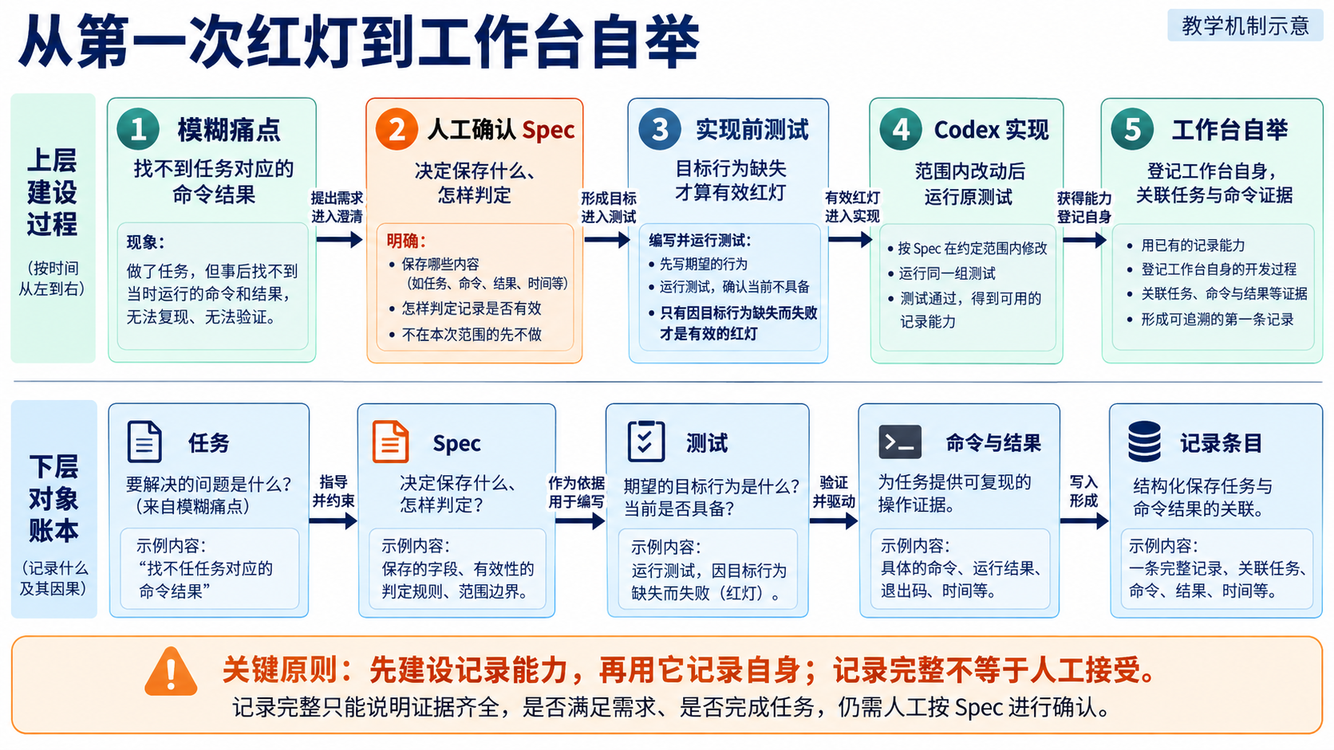
先看能力怎样建成，再看原始记录怎样归属到自身建设任务。两条线在“用新工作台登记自身”处接合。图示是实践路径，不是运行成绩。
程序可用后，再登记“个人工作台”项目，建立“开发 V0.1”任务，并通过配套导入工具调用自己实现的记录追加命令，导入先前保存的材料。用新工具记录自身建设的过程，本课称为自举。
回看开发前保存在 lesson-01-submission/02-design.md 的个人设计：五个操作是否解决了原来的两个痛点？从自己的真实失败或复核中，挑出一项下次可以复用的做法，写清适用条件、步骤、检查办法，以及原始记录的位置。例如，“保存成功以后，应从新进程读回内容”。把它先作为候选方法写入 lesson-01-submission/07-revision.md，按手册中的学习记录要求保留依据，再用另一项相关检查验证它是否有用。

用自己的证据完成复核
实际使用时，逐项检查：重启后读回、重复编号被拒绝且旧数据不变、向不存在任务追加记录被拒绝且不留新记录、缺少证据时如实报告并保留已有材料。按手册中的学习记录要求保存实际结果，不要把讲义中的预期填成运行结果。
开发前的第一次签字确认“我选择做什么，接受什么范围”；复核后的第二次签字确认“依据这些结果，我接受哪些部分，还有哪些问题”，并写明接受、退回或依据不足。两次签字对应不同责任，Codex 可以整理文字，个人决定必须由你作出。请同伴依据 Spec 补查一项你可能漏掉的行为，保留反馈、修订前后内容和回应。尚未取得反馈就写“待复核”。
手册将实践分成八步：准备隔离区、签署需求、建立有效红灯、授权实现、审查并复验、自举、故障检查、复核提交。每一步都有要保存的记录与进入下一步的条件。线上精讲负责理解问题和关键示范，完整实践可以分次完成。

6 从这次交付走向可复用工作台
完成第一次自举后，再看工作台为什么还要继续建设。Harness 组织执行，记忆系统让历史参与下一事项，流程蒸馏把真实失败中的有效做法整理为可复用方法。本讲只建成记录基础；以下用同一个“重启后丢失”案例说明后续方向。
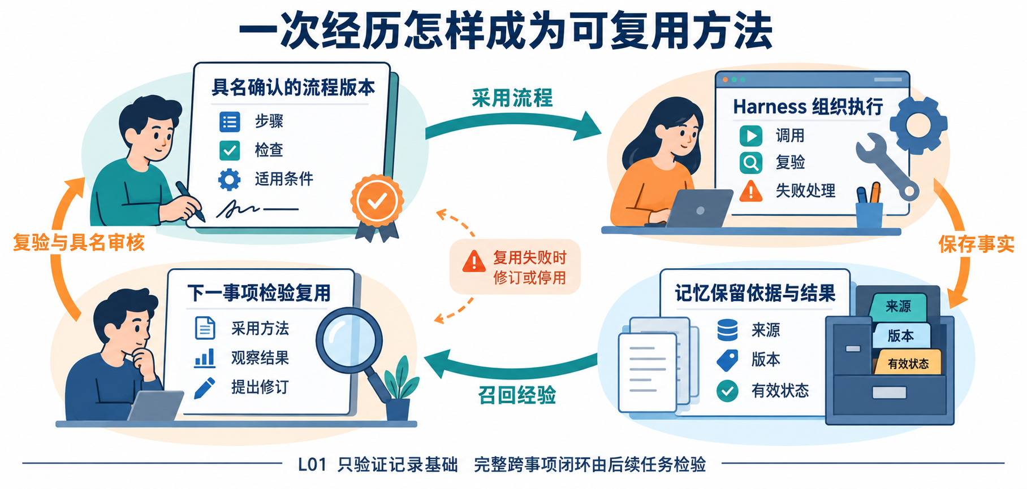
图 6 目标工作方式 经验经复验和具名确认后参与下一事项

执行怎样从手工组织走向受控运行
Harness 可以理解为围绕 AI 执行任务的一套运行与控制机制。 它把任务输入、工具、执行状态、检查和停止条件接在一起，使一次工作可以按约定推进。这里的“控制”既包括提供可用的执行环境，也包括落实边界、处理失败和组织恢复。
以“让任务关闭后仍能查回”为例，一个完整的工作台 Harness 要做这样的工作：执行前提供确认后的需求和项目位置；限定本次可改的文件；组织 Codex 修改；运行重启查询检查；失败时保留输出并进入返工；缺少授权或无法判断时停下来交人处理。
写下“请遵守范围”，只是提出要求；执行机制还要检查这个范围是否被遵守。 同样，“必须运行测试”只有在检查真的执行、结果被读取，并影响后续处理时，才成为流程中的有效约束。自动重试也需要次数或时间上限，以及退出后的状态说明，否则只是把同一个问题重复得更快。
关于长任务的工程实践，Anthropic 用进度文件、逐项功能检查和会话交接来改善连续执行，说明了执行环境与交接机制的重要性，可参阅 Effective harnesses for long-running agents。这里借鉴的是组织长任务的方法，课程中的具体边界仍由我们的需求与检查确定。

工作台与 Codex 的运行分工
当你直接委托 Codex 开发工作台时，模型提出回复或工具调用，Codex Harness 组织上下文、按权限调度工具，并把执行结果带入后续请求。
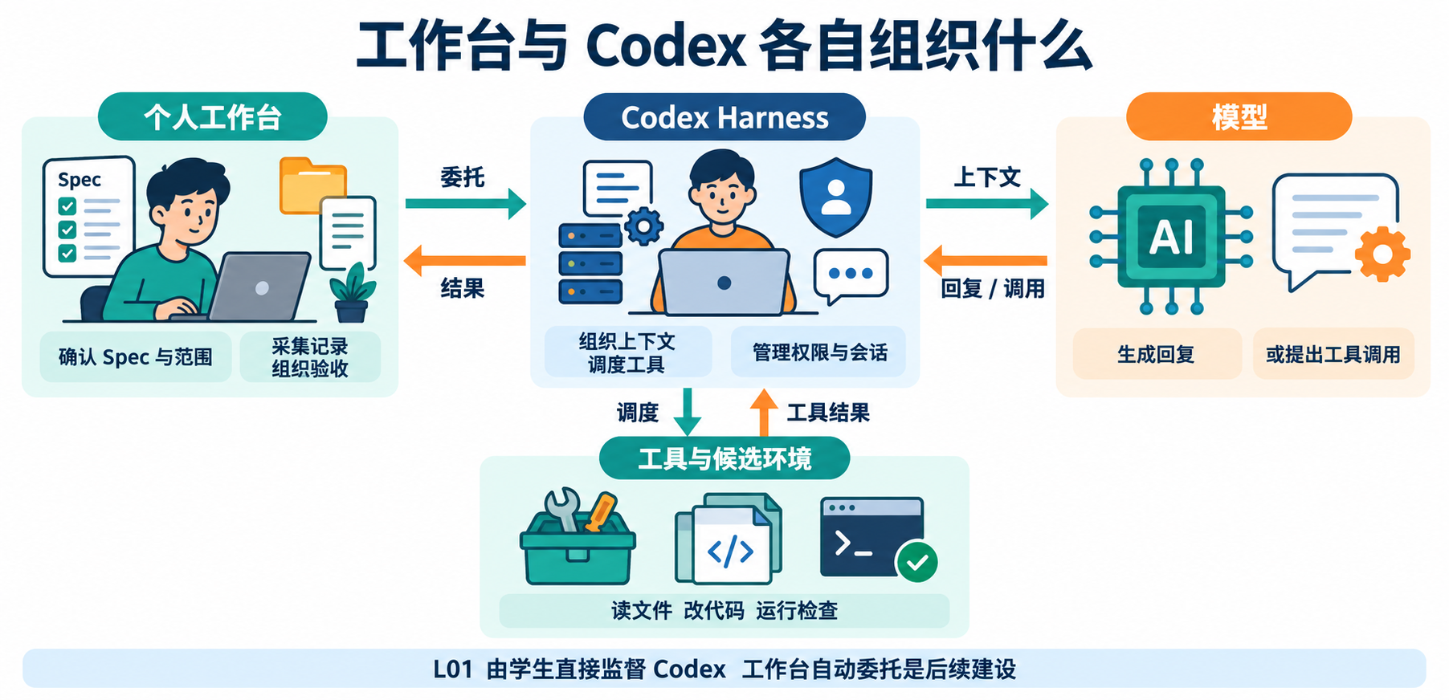
图中预告 L04 的分工：工作台组织委托与验收，Codex 组织模型和工具往返。L01 新建程序只记录与查询，由学生直接监督 Codex；图中的自动调用和客户交付尚未接入。

保存的记录怎样参与下一次任务
假如每次启动任务都要重新解释项目、重新寻找失败记录，即使单次执行很规范，长期开发仍然费力。记忆系统解决的是哪些信息应该留下，以及下一次在什么时候取出来使用。
先为这次开发建立任务 A，保存确认后的要求，把首次失败与修复后的运行分别挂在 A 下。此后你可以从 A 找到原要求、历次尝试和未完成的检查。项目说明“在维护什么”，任务说明“这次完成什么”，运行记录说明“实际尝试过什么”。三者各有归属，项目中的一个成功结果才不会被误当成所有任务都已完成。
存储只是记忆系统的基础。 有一百份日志，但下一项任务找不到相关记录，记忆就没有真正参与工作。还需要按项目和任务组织、提取简明进度、保留来源，并在执行前选出相关内容。把所有旧聊天都塞进当前输入，既可能干扰注意，也可能把已经过时的决定带回来。上下文是本次提供给 AI 的信息，长期保存的材料要经过选择才成为当前上下文。关于这一区别，可参阅 Effective context engineering for AI agents。
前文的需求快照解决了“当时依据什么”；下一事项还要选择适用材料，分清事实、推测和已经失效的规则。
又如，日志里写着“怀疑读错数据目录”，这是一条待验证的推测；新进程确实读不到 A，才是观察到的事实。记忆中要保留这种区别。否则一次排错猜测经过摘要，就可能变成下次执行默认相信的“项目事实”。

从真实失败提炼可复验的方法
假如工作台记住了“任务 A 曾在重启后丢失”，它保存了一次经历。下一次开发类似功能时，我们更希望它能提醒并落实：“需要长期保存的数据，应在新进程中重新读取后再验收。”这就从记录一次事件，走向提炼一种方法。
本讲把从实际工作中提取有效步骤、适用条件、检查与停止规则，再整理为可复用方法的过程，称为工作流程蒸馏。这个词强调提炼：原始过程常有猜测、绕路和偶然条件，要判断哪些经验值得留下，以及它们在什么范围内成立。
1. 保留原始经历。 创建命令显示成功，同一进程能查询，新进程却读不到。把命令、输出和当时的代码改动保留下来。
2. 解释失败原因。 查明测试只读取内存，没有经过持久保存。由此定位到“检查绕开了真实使用条件”。如果实际原因是数据目录不一致，就应记录那个原因，不能套用预设结论。
3. 提出可复用的方法。 对“程序退出后仍要保留”的需求，先使用独立数据目录创建，再结束进程，通过新进程读取，并核对内容。
4. 让方法接受下一次检验。 后面增加运行记录保存功能时，用相同思路检查输出能否在重启后查回。记录它发现了什么，也记录它仍然漏了什么。
5. 确认后进入日常流程。 将这一检查写入验收模板或测试入口，后续相关任务能够选用。条件变化时保留版本和修订理由。
这里提炼出的是“跨进程检查持久化”的方法，不是“所有软件都必须用 SQLite”。前者来自使用要求，后者只是本次方案。把一次实现中的偶然选择当成普遍规则，会让工作台积累越来越多不适用的限制。
一条候选经验需要经过判断和复验，才能成为默认规则。 Codex 可以协助归纳，你负责确认它是否符合事实、是否适用于下一类任务。应保存原案例和反例，避免把未经验证的建议直接加入质量门。这里更新的是规则、上下文和程序化流程，不涉及模型参数训练，也不代表模型会自动进化。
把三者连起来：记忆保留“重启后丢失”的真实经历；人和 Codex 提炼出跨进程验收方法；经过复验与具名确认，后续任务采用这一方法，Harness 组织执行，新的结果再回到记忆。若复用失败，就追查适用条件并修订或停用该方法。
这也体现了 FDE（Forward-Deployed Engineering）的现场、交付、能力三循环：在使用现场发现问题，完成一次有依据的交付，再把可复用能力带回下一次任务。L01 先保存自身建设过程，并手工提炼一项候选方法；完整的自动执行、记忆取用与流程复用将在后续建设中验证。

全课能力图与后续学习位置
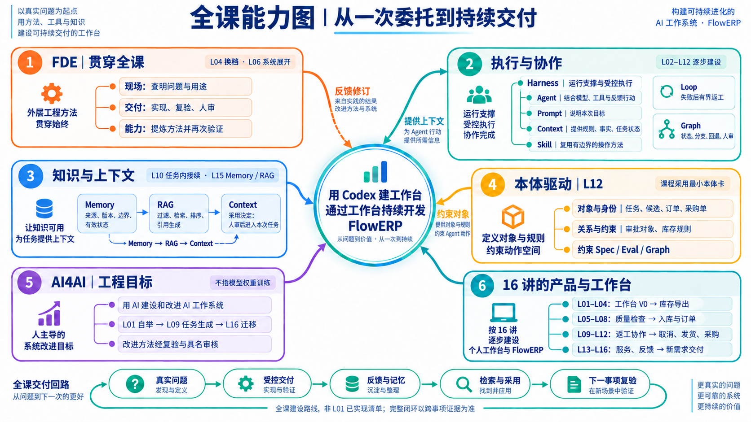
周宁以后提出库存、订单和采购问题时，林舟会反复使用这些能力。它们不是必须依次通过的十二道工序：Prompt 说明这次要做什么，Context 提供本次需要的规则、事实和状态；Agent 在 Harness 提供的运行条件与控制下使用工具，也可以按 Skill 复用方法。Loop 管理重复修复，Graph 表达分支、移交和等待人的决定。
Memory 保存经过治理的经验，RAG 为当前任务检索材料、组织上下文并保留引用，采用哪些仍由人判断。最小领域本体说明订单、采购单、候选和审核各指什么，约束 Spec、Eval 与 Graph 中的动作。FDE 贯穿现场、交付和能力积累；AI4AI 在本课程中指借助 AI 建设和改进 AI 工作系统，不指训练模型权重。
能力 | 林舟在故事中用它解决什么 | 主要阅读位置
Prompt、Context | 交代目标，提供足够且有效的材料 | 本讲起步；L02、L06、L10、L11 继续展开
Agent、Skill、Harness | 组织行动，复用方法，约束执行并读取反馈 | L02、L04、L06；L11 进入 Subagents
Loop、Graph | 有依据地返工，等待、分支、回退与恢复 | L09 先做一次返工；L10、L12 分别建设
Memory、RAG | 找到适用经验，带来源交给下一事项 | L10 处理任务内接续；L15 系统讲授 Memory / RAG
本体驱动 | 明确对象、关系、允许动作与业务约束 | L12 最小本体卡；约束具体交付，非完整本体平台
FDE、AI4AI | 从客户问题积累可复用方法，用 AI 改进工作系统 | FDE 贯穿全课，L04 换挡、L06 展开；AI4AI 在 L01、L09、L16 前后呼应

图中是全课建设路线。先用本讲记录基础接续任务，再逐步加入执行控制、检索与流程复用；是否形成闭环，要由跨事项采用、Eval 与人审结果证明。

迁移练习与下一讲准备

条件改变后重新判断方案
从一人变成多人。 甲乙同时读取旧任务，甲先保存修改，乙稍后保存，可能覆盖甲的结果。先列出谁在什么时间修改哪个对象，再决定是禁止原地更新、引入版本冲突检查，还是限制写入次序。即使数据库把两次写入依次完成，也可能发生后写覆盖前写的业务损失。应以“双方改动与冲突怎样处理”为验收目标，不能仅凭没有报错判断并发安全。数据位于哪台机器、是否需要远程访问、谁有修改权限也都要重新确认，人数本身不足以决定换哪种数据库。
已有保存函数是否可以复用。 假设它收到重复编号就覆盖旧值，而本次 Spec 要求拒绝覆盖。函数名称虽然是“保存任务”，行为却不符合本次规则。可以复用其底层连接能力，另外实现符合要求的创建操作；也可以修改原函数，但要检查已有调用者是否依赖覆盖行为。选择依据包括行为差异、影响范围、依赖成本和可执行的正反测试，不能只看代码行数。
练习：任选一种变化，写清一个实际条件、一项选择、一种代价和一项能推翻自己方案的实验。先独立写，再与 Codex 讨论。保留首次选择与修订理由。

换一个项目重新定义验收
假如你还要维护一个文档校对项目。项目、任务、需求副本与历次运行可以复用，因为仍要保存“这次按什么要求处理，做过什么检查”。文档正确性的判断需要重新定义。
例如，编辑要求“统一术语，但不改变引用原文”。可以约定全文使用指定术语表，同时逐条核对引用与来源。这时仅检查全文不含旧词会产生错误：引用中可能必须保留原词。程序可辅助定位旧词和引用位置，编辑要确认哪些位置允许替换，并复核语义是否改变。
请写一个正常例和一个错误例，说明哪些检查可以程序化、哪些需要人读。再回答：工作台保存了一份校对报告，是否足以证明引用没有改错？所需证据应回到文档版本、实际差异和引用核对结果。

带一条真实规则进入下一讲
本讲保存任务与运行记录。L02 把长期项目规则写进 AGENTS.md，再用实际请求检查协作行为；L03 补结构化需求与解析；L04 形成工作台 V0 并首次交付库存导出。L05～L16 持续通过 FlowERP 的需求与失败升级工作台，L16 用此前未实现的受控小需求检验迁移。
课前准备一条真实规则，例如“创建任务不能覆盖旧编号”，说明触发条件、期望处理和怎样检查。下一讲继续用请求与观察判断规则是否有效。

附录 A 课程成品与产品边界
以下保留参考成品，帮助理解课程终点。日常开发在个人工作台中组织，企业员工在 FlowERP 中处理业务；图中完整界面不是 L01 的交付要求。

个人研发工作台给开发者使用
打开工作台，你首先选择正在开发的代码项目，再提出这次要完成的任务。任务里有确认过的要求、允许修改的范围，以及用来检查结果的办法。完整工作台据此组织 Codex 执行，汇总实际改动与检查结果，供你决定接受还是返工。
工作台组织的是一项开发任务从提出到完成的过程。 它的日常使用者是负责开发与交付的人。你可以同时维护几个项目，但每项任务的要求和结果要有明确归属，失败以后也要能在原任务中继续处理。
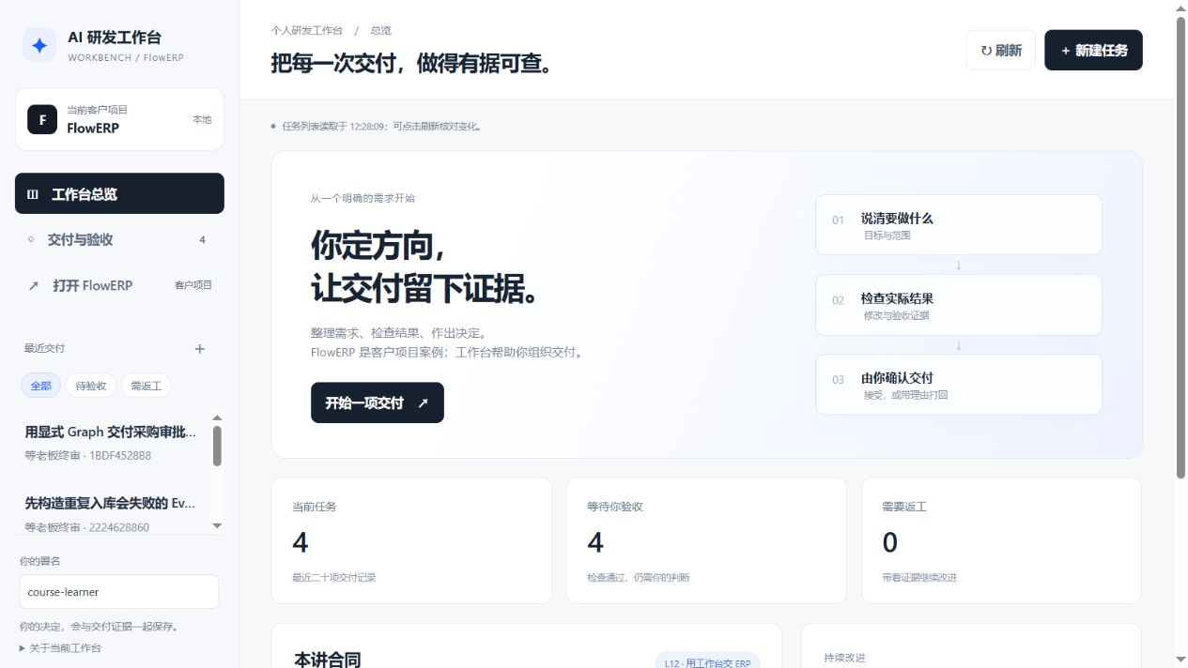
图 7｜工作台参考成品。项目入口提供开发上下文，任务列表记录正在处理的工作，验收入口集中需要作出决定的结果。
真正接手一项工作时，你会进入任务详情。比如，某项任务的创建功能已通过检查，重启查询却仍然失败。任务详情应保留这两类结果，使你知道下一步要修复保存或读取过程，而不是从头解释整个项目。
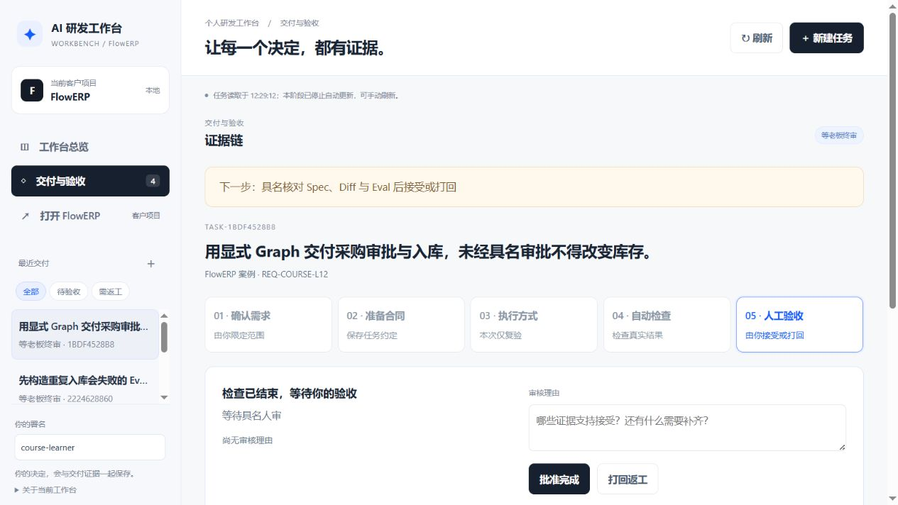
图 8｜参考任务的复验与审核页面。截图中的操作是复验已有任务，当前等待人审；它展示记录的组织方式，不代表这一轮新开发了功能。

FlowERP 给客户处理业务
FlowERP 是电商企业使用的业务系统，覆盖商品、库存、订单和采购。ERP 是“企业资源计划”的缩写；在本课程中，重点是这些业务怎样共享数据、彼此影响。
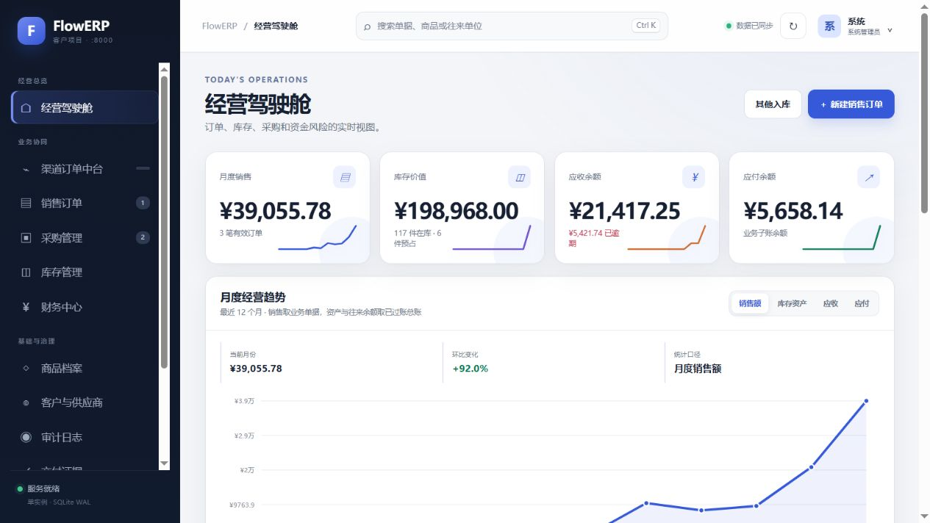
图 9｜FlowERP 参考成品，使用课程演示账套。企业员工在这里处理业务，开发者在个人工作台中组织这些功能的建设。
例如，销售人员在 FlowERP 中创建订单，系统为订单预留库存。以后客户要求“取消订单后释放库存”，你在工作台中建立开发任务，请 Codex 协助修改，再用 FlowERP 的实际行为检查结果。
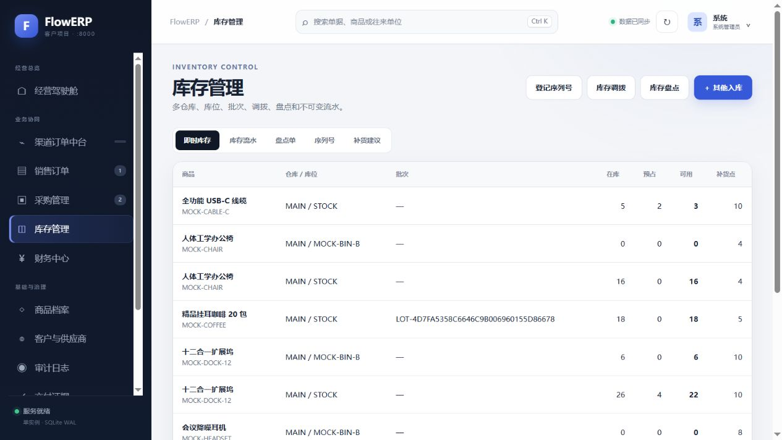
图 10｜FlowERP 参考库存页面。它展示客户产品将要承接的业务信息；本讲不实现库存页或库存导出。
因此，两项成果有明确关系：工作台是首要建设成果，FlowERP 是持续开发而形成的伴生客户产品，也是工作台的验证场。 产品需求使工具设计有具体用途；产品失败暴露工具能力的不足；改进后的工作台再接受下一次交付检验。
截图来源：2026-09-05 本地参考程序。图 9 月度销售 ¥39,055.78 表示当月 3 笔未取消订单的金额，包含不同订单状态，不能解释为已收款收入。演示数据与来源见截图说明。

附录 B 本讲课程合同
以下保留正式大纲的四项要求，供完成实践后逐项核对。本讲对应课程目标 CLO-1：识别结构、约束、验证入口和责任边界。
• 核心内容：开课时没有个人工作台、WORKBENCH_SPEC.md 或验收测试；学生从一句模糊诉求和真实痛点出发，利用 Codex 完成需求访谈，由学生决定范围并签署首份 Spec，再把验收项转成红灯测试，开发初始化、项目登记、任务账、命令证据账和状态检查。
• 演示结果：“帮我搭建个人 AI 研发工作台” 经历“原始诉求 → Codex 追问 → 学生取舍 → WORKBENCH_SPEC.md → 验收测试红灯 → Codex 实现 → 同一测试绿灯”，最后由新工作台记录自己的建设证据。
• 课内增量：学生亲手形成并签署首份 WORKBENCH_SPEC.md、从验收项生成失败测试、开发出可运行的 Workbench V0.1，并完成第一次自举记录；本讲不接入、不开发 FlowERP。
• 通过标准：Spec 每项关键要求能回指原始痛点、Codex 建议和学生决定；测试能回指验收项；必须保留实现前红灯、范围内 Diff 和实现后绿灯；学生能用自己开发的命令完成自举，并说明 L04 才会通过“个人工作台 + Codex”开发 FlowERP。

附录 C 术语查阅
【选读参考·遇到术语时查阅】
术语 | 本讲中的意思
Harness | 围绕 AI 任务的运行与控制机制，组织工具、检查、返工和停止
记忆系统 | 保存、组织、选择和更新跨任务信息，让相关经历参与当前工作
工作流程蒸馏 | 从真实经历提炼有适用条件、能复验的规则和方法，供后续使用
Spec | 开发前确认的需求说明，写清做什么、边界和检查办法
Diff | 修改前后的内容对照，用来查看实际改动
ID | 稳定编号，让项目、任务和运行记录能对应起来
快照 | 当时内容的副本，用来查清当时依据的要求
红灯／绿灯 | 检查失败／通过，具体原因要查看实际输出
自举 | 用新工作台记录它自己的建设过程
持久化 | 程序结束后数据仍保留，下次启动可以读取
写集 | 本次允许修改的具体文件范围
命令证据 | 实际运行的命令及输出、时间、退出码等记录

来源与配套阅读
原稿来源核验日期为 2026-09-06，参考截图为 2026-09-05。以下保留原文出处，供进一步查阅。正式要求以课程大纲 L01 为准；实践命令与提交路径见同目录实践操作手册。
• Anthropic：Effective harnesses for long-running agents：执行环境、进度记录与跨会话交接。
• Anthropic：Effective context engineering for AI agents：当前上下文与长期笔记的组织。
“Harness + 记忆系统 + 蒸馏后的工作流程”是本讲用于解释工作台的设计框架；“流程蒸馏”指工作方法的提炼与验证，不作为上述文章提出的统一定义。
• Python 3.11：sqlite3：本地持久化、提交与事务处理。
• Python 3.11：unittest：测试用例与命令行运行。

